1. Simul8
   1. 用于制定服务过程方案的工具，能够建立虚拟的服务系统仿真环境。
   2. <https://www.simul8.com/>
      1. 本身功能很全面，功能封装优秀
      2. 用户群体很大，有很多大企业也在用，有一定的公信力
      3. 有相对较多的相关学习资料
      4. 付费，国内代理安装包资源不可用
2. ProModel---多用于医疗，大型船厂
   1. 可用于执行连续生产，离散生产和服务系统仿真，支持Windows或Mac操作系统。
   2. 利用动态仿真模型实现更好的流程管理。使用可视化见解查看瓶颈发生的位置和原因。
   3. 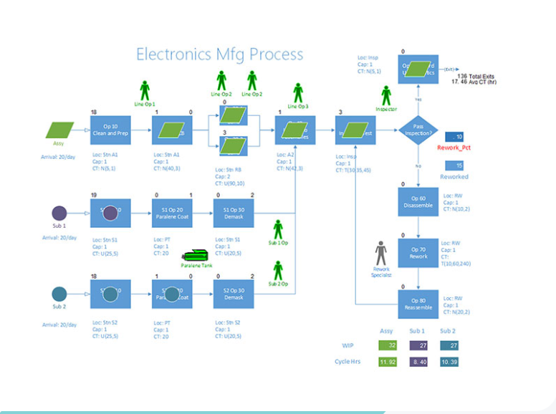利用动态仿真模型实现更好的流程管理。使用可视化见解查看瓶颈发生的位置和原因。在实施之前测试新工作流程并了解新设备的影响。
   4. 根据 CAD 文件、价值流图或流程模拟模型创建环境的动态动画计算机模型。在建造工厂布局之前对其进行设计、模拟和优化，从而节省时间、金钱以及因错误和猜测而造成的生产损失。（二维模型）
   5. <https://bigbear.ai/products/>
   6. 欠缺：软件下载不下来，只有片面的认识。
3. Arena
   1. 支持建立离散事件仿真模型，以视觉化方式分析生产计划和场景。
   2. 将机械、电气和软件设计结合在一起，确保整个产品开发和推出过程中的互操作性，简化高质量产品的设计、采购和交付
   3. 降低内部和外部审计风险，支持有效的设计控制和设计评审
   4. 拥有计算程序，给定一定的数值，可以得出结果

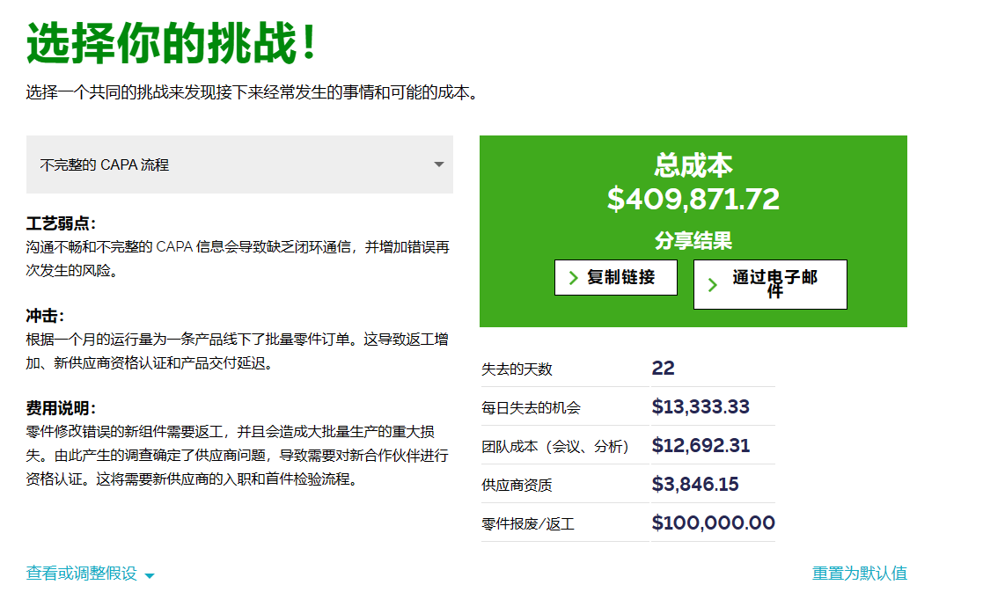

* 1. https://www.arenasolutions.com/

1. ExtendSim
   1. 涉及供应链、系统工程、制造和金融等服务过程的仿真环境，提供简单的框架和预制模块。
   2. <https://extendsim.com/>
   3. 需要购买，下不下来
   4. **Auto'mo'd**

1、3D虚拟现实动画  
2、互动建模  
3、原料运送模板  
4、易于理解的语言  
5、通过 3D 动画交流   
提供比例真实的 3D 虚拟现实动画，使仿真模型易于理解，这对新理念或新方法的交流具有极高的价值。当经营场所的方方面面都以 3D 动画模型来观看时，管理层、生产部与工程部之间的交流就会大大改善。在模型运行时项目团队可以从任何角度以任何比例对模型进行检查。还包含与 CAD 一样的功能，可以精确地确定制造、原料处理与传输系统的实际布局。还拥有强大的图形界面，可以精确地获取 3D 图像中距离与大小上的约束条件。  
6、令人信赖的精确统计   
自动输出统计报告与图表。这些信息提供方方面面的系统信息，比如设备利用率、库存水平与部件在某设施中的总时间。可以用表格或者内置业务图形的方式来查看统计报告。图表有利于增强对您的系统的理解以及把效果展示给别人。  
7、无限的灵活性   
具有很高的灵活性，这使得它易于模拟无限多的应用——从手工操作、制造过程中的工作单元与叉车到航空售票处、租车服务处、“免下车”快餐点、布局与物流系统。

1. Anylogic
   1. 兼容制造业和服务业生产仿真的跨学科仿真工具。
   2. <https://www.anylogic.com/>
   3. anylogic软件与我们所选项目服务有重合，可以使用
   4. 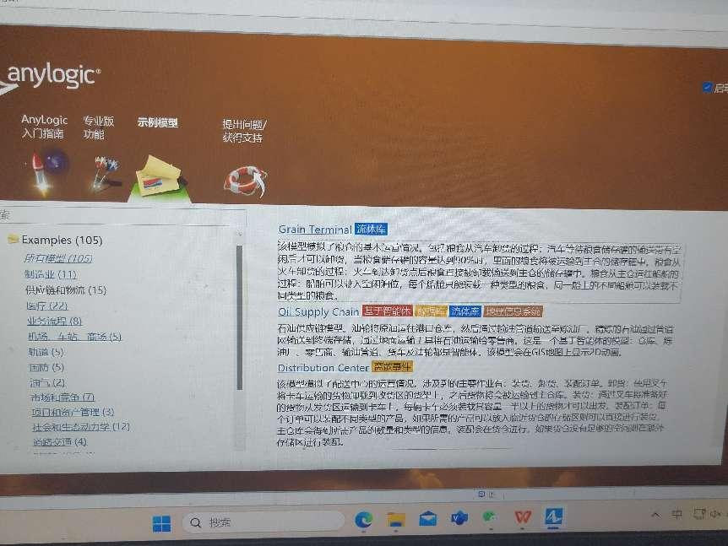
2. Witness
   1. 一种用于制定服务过程方案的应用程序，可解决复杂的业务问题，并为最终客户提供高保真度的仿真服务。
   2. <https://www.simplan.de/en/software/witness/>
   3. 国内无资源
3. PrometHEUs
   1. 支持服务过程仿真，特别适用于卫生保健、银行和物流行业。
   2. <https://prometheus.io/>
   3. 国内无资源
4. FlexSim
   1. 是PC Base的数字虚拟企业的仿真系统，来建立各种经营、管理、制造等模型，并且可在微软公司的Windows 98/NT、Windows 2000及Windows XP 等不同作业平台上执行，使用Graphics Processing Unit（GPU）可编程处理器的3D虚拟预测的仿真工具。
   2. <https://www.flexsim.com/>
   3. 可以使用demo版
   4. 功能特点：

I：3D模拟，模拟建模允许您开发真实世界设施的计算机模型，然后使用该模型模拟其随时间推移的变化。

II：数字孪生（系统集成），数字孪生弥合了物理世界和数字世界之间的差距。该虚拟模型基于系统的当前状态，评估系统的未来可能性，然后向真实世界系统报告以做出优化的业务决策，契合工业4.0改善生产环境中系统之间的连接的重点。

III：PLC仿真（自治系统），该技术可用于起草、测试和验证运行生产系统的 PLC 逻辑，因此可以更改（和验证）使系统以更高效地运行。

IV:云计算，（1） 能够使用该公司的Web 服务器技术在云中运行仿真模型，以及 （2） 能够使用分布式 CPU 运行许多仿真复制

V：大数据加数据分析，FlexSim解决方案生成的数据显示了系统未来的发展方向，甚至是在不同情况下可能出现的情况，这些数据可以用于更广泛的预测分析策略。

1. Plant Simulation
   1. 提供用于制定生产过程方案的仿真程序，允许进行丰富的配置和可视化，也是西门子数字化软件Tecnomatix（包括Process designer、 process simulation、 plant simulation ）软件工具中的一员
   2. <https://plm.sw.siemens.com/en-US/tecnomatix/products/plant-simulation-software/>
   3. 可以使用Tecnomatix Plant Simulation（学生下载版）
   4. 功能特点：

I：**3D建模**，使用强大的面向对象的架构和建模功能，创建结构良好的生产设施、生产线和运营的三维分层模型，以便快速高效地对离散和连续的制造流程进行建模。使用随附的库或外部 CAD 数据在 3D 中构建和可视化。利用 JT 数据格式进行 3D 建模，利用西门子直接模型技术实现大型 3D 仿真模型的高效加载和逼真可视化，而不会影响仿真和分析需求。

II：**受益于继承和层次结构**，由于封装、继承和层次结构的架构优势，处理、理解和维护复杂而详细的仿真比传统仿真工具要好得多。

III：**利用开放性和集成性**，利用开放式系统架构支持多种接口和集成功能，包括 ActiveX、C、CAD、COM、JSON、MQTT、ODBC、OPCClassic、opcua、Oracle SQL、Socket 和 XML。轻松与其他西门子软件应用程序集成，如 NX Line Designer、Teamcenter、Simcenter HEEDS、Opcenter APS、TIA Portal、PLCSIM Advanced 和 SIMIT。

IV:**自由分析与实验**，享受许多内置工具和图形输出来评估生产系统性能，包括自动瓶颈检测;吞吐量分析;机器、资源和缓冲区利用率;能量消耗;成本分析;桑基图和甘特图。

使用实验管理工具和集成神经网络，通过遗传算法实现全面的实验处理和自动化系统优化。

1. EcosimPro
   1. 综合暖通空调管理、航空航天和卫星通信数字仿真的操作界面，包括系统仿真、控制软件和仿真工程，是一款多学科仿真工具。
   2. <https://www.ecosimpro.com/>
   3. 可以使用演示版，包括基本库的标准工具包。
   4. 功能特点：

I: 提供便捷的图形化环境进行物理模型的搭建，可用于进行稳态和暂态分析；

II: 能够对可以表示为微分代数方程（DAE）或者常微分方程的动态系统以及离散事件进行建模；

III: 集成了数学、控制、电气、热、机械等多个学科的专业元件库，通过简单的图形化元件拖拽创建多学科耦合的系统模型；

IV: 提供丰富的仿真结果图形化显示功能，能够方便的基于模型进行系统设计与分析验证；

V提供面向对象的编程语言EL进行自定义元件库的建立，易于学习，支持非因果建模；

VI:系统模型和元件库可以方便地与C + + 、E x c e l 、MATLAB/Simulink双向调用；

VII: 软件内核为稳态和暂态解算器，强大的解算器能够处理各类线性与非线性动态问题、稳态问题、优化问题、约束求解问题；

VIII: 模型可通过S-function应用到HIL中。